影盾动态防御平台
初始化安装手册
广州安锐信息技术有限公司
2018/10/3

目 录

1安装 3
1.1 ovf文件安装 3
1.1.1 server端安装 3
1.1.2 client端安装 4
1.2安装包安装 4
1.3 iso安装 4
1.3.1 server端安装 4
1.3.2 client端安装 6
2 配置 6
2.1 server端配置 7
2.2 client端配置 10
3、登录系统 12
4、License管理 13

1安装
影盾动态防御平台在华为云上提供了镜像安装的方式来进行安装。用户可以根据所选择的镜像文件的角色来进行安装。

2 初始化配置

完成安装后，还需要进行初始化配置。通过console进入分别进入shadow节点和CM节点的终端控制台。（因为配置页面采用了图形化安装，使用SucreCRT等终端仿真软件进行配置的时候可能会花屏，修改secucrt软件的编码为UTF-8即可。）然后在终端的命令行输入 config指令，然后回车。即可进入配置页面。如下图

2.1 菜单说明
1.configure hostname: 配置影盾动态防御设备的主机名。选中该菜单后，直接回车可进入配置页面，在配置页面中直接输入所要配置的主机名，然后选择done即可。
2.Configure Server:如果这台云主机是CM，则需要选择该项配置来进行配置。进入该菜单后，看到下面的输入框：
该需要填写CM管理节点的ip地址。注意这里填写的IP地址需要是可以被访问到的，由于我们的主机都是要绑定弹性公网IP的，这里要填写CM云主机绑定的弹性公网IP地址。然后选择“done”， 然后就会开始进行一系列的初始化的安装进程。配置完成之后需要重启，有些配置重启之后才会生效。配置过程的日志文件保存在/var/log/shadowclound.log，如果有任何问题，请查看日志。

3.Configure Client:如果这台云主机是shadow防御节点，则需要选择该项配置来进行配置。进入该菜单后，看到下面的输入框：
这里需要填写CM管理节点的IP地址。这里要填写管理节点ip地址内部私有地址，该地址是用于shadow与CM之间互相通讯的，使用华为云的内部网络即可。然后选择“done”， 然后就会开始进行一系列的初始化的安装进程。配置完成之后需要重启，有些配置重启之后才会生效。配置过程的日志文件保存在/var/log/shadowclound.log，如果有任何问题，请查看日志。

4.quit:选择该项退出初始化安装脚本。

备注：配置时应先配置CM节点，再配置SHADOW节点。

2.2 端口配置
1、在华为云上面初始化完成之后，还需要开放相应的端口，来保障可以正常的对影盾动态防御平台进行配置和操作。
Shadow节点安装完毕之后，需要在云主机上开放如下端口：
开放80端口和443端口；
对CM的源IP地址（下图范例中为172.31.20.43）开放TCP 61002端口；
对管理IP（本图中120和183开头的地址）开放SSH端口（TCP 22）。
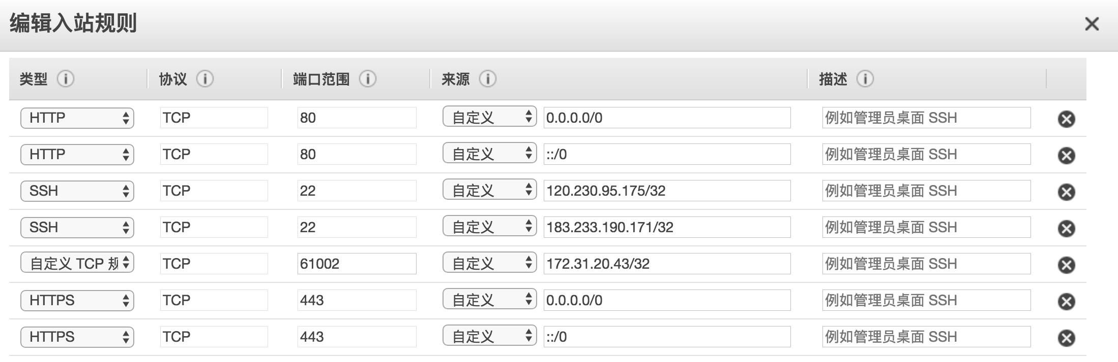
接入IP设置：由于shadow节点需要对外提供服务，所以需要配置公网地址，开放互联网上的访问，绑定弹性公网IP，则绑定的弹性公网IP地址就是接入IP地址。并开放上述端口，以保障业务的正常发布和用户的正常访问。

CM的节点安装完毕之后，需要在云主机上开放下列端口：
开放SSH端口（TCP 22）
开放https端口（TCP 443）
对SHADOW 节点的源IP开放TCP 63001，64001，61001，65001，60001，27017，50001端口。
接入IP设置：CM需要通过互联网来进行管理，则需要绑定弹性公网IP，则绑定的弹性公网IP地址就是接入IP地址。并需要开放上述端口，以保障业务的正常发布和管理用户的正常访问。
范例如下图：
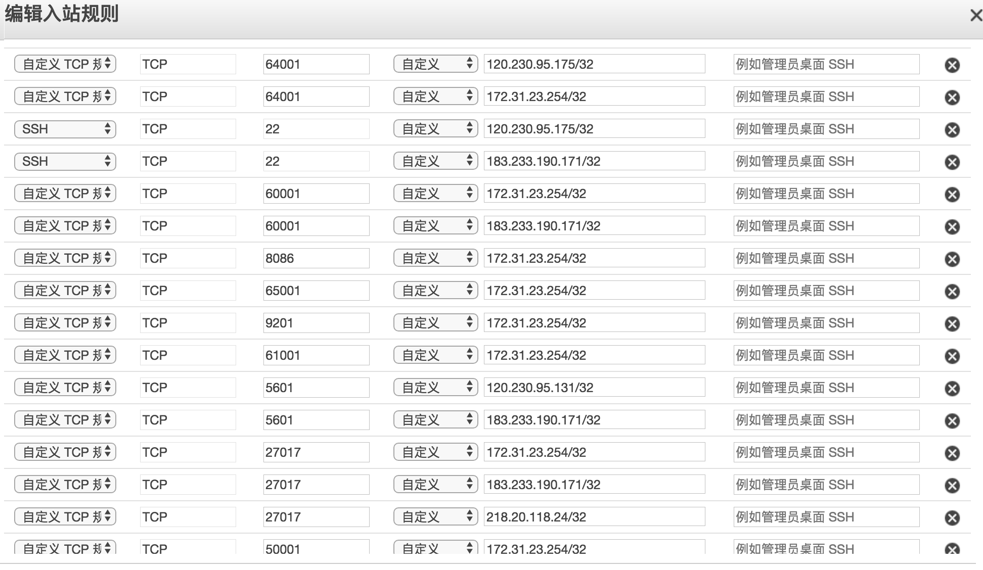

3、登录系统
当全部安装完成后，使用https://cm节点的弹性公网IP地址，即可看到影盾动态管理平台的管理员配登录界面。输入默认的帐号和密码（admin admin），即可登录系统。

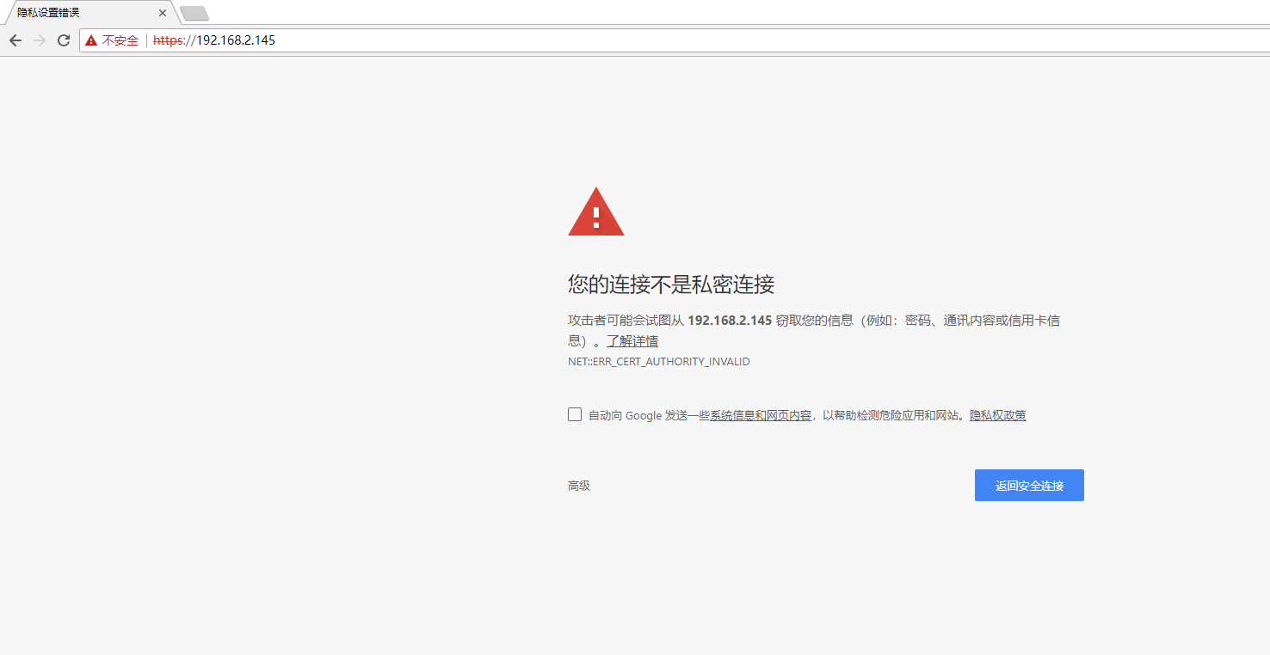

4、License管理
刚刚安装上的系统需要在用户管理平台获取license请求代码，然后将该串代码发送给厂商，厂商会根据系统以及用户的购买合同生成一个license授权文件，授权之后才能使用。

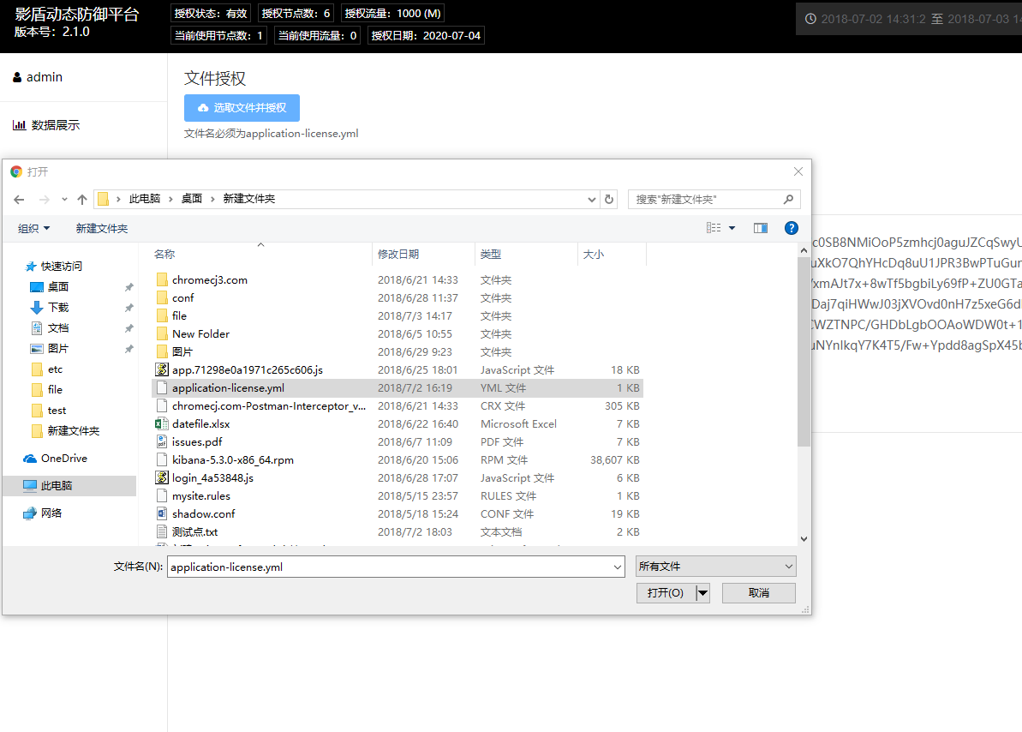
在获得了授权文件后，点击选取文件并授权按钮，在上传完之后，就可以开始配置业务了。
上传了授权文件之后，页面左上角会显示授权状态、授权节点数、授权流量、当前使用节点数、当前使用流量和授权日期。

